NetSecureManager expliqué simplement
Tous les mots, tous les écrans, tous les graphes
Guide de préparation à la soutenance — Aissatou Fadheela Faouzi
Sommaire

(Si le sommaire est vide : clic droit → Mettre à jour les champs.)

1. La plateforme en une minute
NetSecureManager est un site web interne qui répond à trois questions sur le réseau d'une entreprise :
- Qu'est-ce qui est branché ? → la découverte (le scan) et l'inventaire.
- Est-ce que ça marche en ce moment ? → la supervision, les alertes, les incidents.
- Comment le réseau est-il utilisé ? → la bande passante et la qualité du réseau.
Et elle suit une règle : elle n'affiche rien qu'elle ne peut pas prouver. Si elle ne sait pas, elle écrit « inconnu », pas « en panne ».
Image à retenir. La plateforme est comme un gardien qui fait des rondes. Le scan, c'est le premier tour où il note toutes les portes du bâtiment. La supervision, ce sont les rondes suivantes, toutes les minutes, où il vérifie que chaque porte répond encore. S'il trouve une porte qui ne répond plus trois fois de suite, il sonne l'alarme (l'alerte).
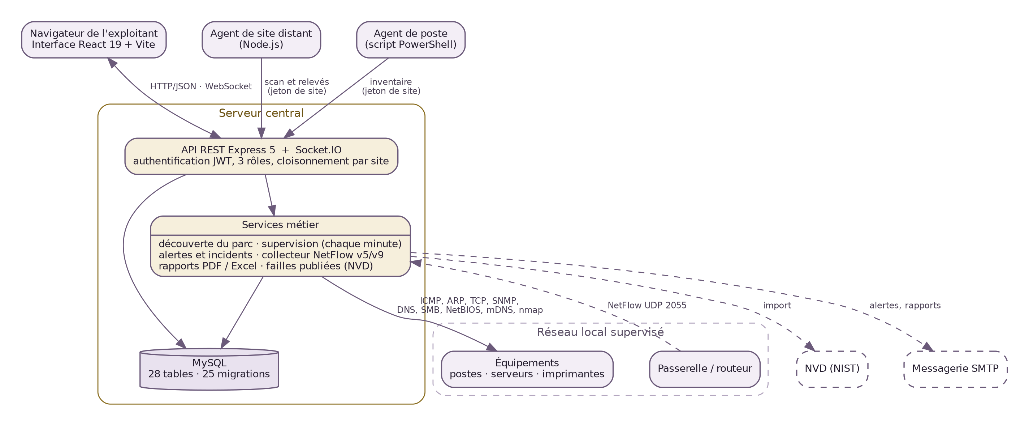
Figure 1 : Les trois morceaux de la plateforme et l'agent
Trois morceaux travaillent ensemble :
- L'interface (le frontend) : ce que tu vois dans le navigateur. Écrite en React. Elle ne fait aucune mesure : elle demande et elle affiche.
- Le serveur (le backend) : le cerveau. Écrit en Node.js. Il fait les scans, les pings, décide des alertes, fabrique les rapports.
- La base de données (MySQL) : la mémoire. Tout ce que le serveur apprend y est rangé dans des tables.
Le quatrième acteur, l'agent, est un petit programme installé sur un site distant (Yaoundé par exemple). Il est expliqué en détail au chapitre 6.

2. Les mots du réseau

2.1 Adresses et plages
Tableau 1 : Adresses et plages
Mot | En clair | Sur ta plateforme
Adresse IP | Le « numéro de maison » d'une machine sur le réseau. Quatre nombres de 0 à 255. | 192.168.0.234 = l'imprimante KM2879F9.
Masque, /24, /23 | Dit quelle partie de l'adresse désigne le réseau et quelle partie désigne la machine. /24 = les trois premiers nombres sont le réseau, le dernier est la machine → 256 adresses. | /24 = 192.168.0.0 à 192.168.0.255. /23 = deux /24 collés, soit 512 adresses.
Plage réseau (CIDR) | L'ensemble des adresses que tu demandes à la plateforme d'explorer, écrit sous la forme adresse/masque. | Écran « Plages réseau » : 192.168.0.0/23 = explorer de 192.168.0.0 à 192.168.1.255.
Adresse du réseau | La première adresse d'une plage. Elle désigne le réseau lui-même, pas une machine. | 192.168.0.0 : jamais scannée.
Adresse de diffusion (broadcast) | La dernière adresse d'une plage. Un message envoyé là arrive à toutes les machines. N'appartient à personne. | 192.168.0.255 : jamais scannée, sinon on crée un « équipement fantôme ».
Passerelle | La machine (souvent le routeur) par laquelle on sort du réseau local vers Internet ou un autre site. | Souvent en .1 ou .254 : 192.168.0.254, 192.168.1.254.
Adresse MAC | Le numéro de série de la carte réseau, gravé en usine. Six paires de caractères. | 3C:52:82:… Les 3 premières paires disent le fabricant.
OUI / fabricant | Les 3 premières paires de la MAC, attribuées par l'IEEE à un fabricant. | 39 911 préfixes chargés : c'est ce qui dit « Kyocera » ou « Lenovo » (identification passée de 23 % à 96 %).
MAC aléatoire | Les téléphones récents inventent une fausse MAC pour ne pas être suivis. Pas de fabricant possible. | Affiché comme tel au lieu d'inventer une marque.
Sous-réseau / VLAN | Un morceau de réseau séparé des autres. D'un VLAN à l'autre, on ne voit plus les adresses MAC. | C'est pour ça qu'un site distant a besoin d'un agent.

2.2 Les façons de « parler » aux machines (protocoles)
Un protocole est une langue commune. Chaque protocole sert à poser une question précise.
Tableau 2 : Les protocoles
Mot | En clair | Sur ta plateforme
Ping (ICMP) | « Tu es là ? » La machine répond « oui ». On mesure aussi le temps de réponse. | Base de la supervision, chaque minute.
Latence (ms) | Le temps d'aller-retour d'un ping, en millisecondes. Petit = réseau rapide. | Graphe « Qualité du réseau » : moyenne et pire mesure.
ARP | « Qui a l'adresse 192.168.0.234 ? Donne-moi ta MAC. » Aucune machine ne peut refuser d'y répondre sur le réseau local. | Le balayage nmap ARP : 512 adresses en 6,76 s, 73 machines.
Port | Une « porte » numérotée sur une machine, derrière laquelle un service écoute. | 80 = site web, 445 = partage Windows, 3389 = bureau à distance, 9100 = impression.
Service | Le programme qui écoute derrière un port. | Liste des ports ouverts sur la fiche d'équipement.
TCP | La façon « avec accusé de réception » de se connecter à un port. | 19 ports testés. Si un port répond, la machine est vivante même si elle ignore le ping.
SNMP | Un protocole de gestion : on interroge une machine sur son nom, sa charge, son trafic, ses logiciels. | Seules 7 machines sur 105 répondent : ce sont des imprimantes.
Communauté SNMP | Le « mot de passe » de SNMP v2c, souvent « public ». | Réglée par plage. La plateforme n'essaie jamais d'en deviner une autre.
SNMP v3 | Version chiffrée de SNMP, avec utilisateur, clé d'authentification et clé de chiffrement. | Champs « Nom d'utilisateur », « Clé d'authentification » sur l'écran Plages.
DNS inverse | « Quel est le nom de l'adresse 192.168.0.234 ? » | Une des sources du nom.
NetBIOS, mDNS | Autres façons de demander son nom à une machine (Windows, imprimantes, Apple). | Ordre de confiance : SNMP > DNS > SMB > NetBIOS > mDNS.
nmap | Un outil d'exploration réseau très connu. | Utilisé pour le balayage ARP et pour deviner le système (Windows, Linux…).
WMI | Le moyen Windows d'interroger un autre poste Windows. | Sert à lire les logiciels des postes sans rien installer (si activé).

2.3 Trafic et équipements réseau
Tableau 3 : Trafic et équipements réseau
Mot | En clair | Sur ta plateforme
Bande passante / débit | La quantité de données qui passe par seconde. | Écran « Bande passante ».
kbit/s, Mbit/s | Kilobits et mégabits par seconde. 1 Mbit/s = 1 000 kbit/s. | 304 kbit/s = 0,3 Mbit/s.
Descendant / entrant (↓) | Ce que la machine reçoit. | Courbe jaune.
Montant / sortant (↑) | Ce que la machine envoie. | Courbe verte.
Switch (commutateur) | La multiprise du réseau : les câbles des machines y sont branchés sur des ports. | Lu pour savoir quelle machine est sur quel port.
Routeur | Relie deux réseaux (ex. le réseau de l'entreprise à Internet ou à Yaoundé). | 192.168.0.254 et 192.168.1.254.
Équipement de transit | Switch, routeur, pare-feu : le trafic ne fait que les traverser. | Exclus du total, sinon on compte deux fois le même trafic.
NetFlow | Le routeur envoie un résumé de tout le trafic qui le traverse. | À activer par le service informatique (NETFLOW_EXPORTEURS).
Lien 1000 Mbit/s | La vitesse maximale du câble / port. | « 0,0 % de 1000 Mbit/s » = lien presque vide.

2.4 Sécurité
Tableau 4 : Mots de la sécurité
Mot | En clair | Sur ta plateforme
Certificat TLS | La carte d'identité d'un site en https. Elle a une date d'expiration. | La plateforme signale ceux qui expirent ou sont auto-signés.
Faille / CVE | Un défaut de sécurité publié, avec un numéro (CVE-2024-…). | Importées du NVD selon les versions vues sur le réseau.
NVD | La base publique américaine des failles connues. | Commande node tools/importer-failles.js.
Service sensible | Un port qui donne beaucoup de pouvoir s'il est mal protégé (partage de fichiers, bureau à distance, Telnet, FTP, base de données). | Mis en évidence sur la fiche d'équipement.

3. Les mots de la plateforme
Tableau 5 : Vocabulaire de la plateforme
Mot | En clair | Sur ta plateforme
Site | Un lieu de l'entreprise, avec son propre réseau. | « Siège – Douala », « Yaoundé ». Liste déroulante « Site supervisé » en haut.
Équipement | Toute machine trouvée : poste, serveur, imprimante, caméra, switch… | Écran « Équipements ».
Scan / découverte | Explorer une plage pour trouver ce qui est branché et l'identifier. | Bouton « Scanner » + barre de pourcentage.
Preuve d'existence | Le signe de vie qui justifie qu'une machine est à l'inventaire (réponse ARP, ping, port, SNMP) et sa date. | Une adresse vue seulement dans un cache ne suffit pas.
Supervision | Revérifier chaque minute que les machines connues répondent. | Tâche automatique du serveur.
Relevé | Une mesure enregistrée à un instant : réponse au ping, latence, trafic, charge. | « 195 relevés » sous une machine.
En ligne | La machine a répondu à la dernière vérification. | Point vert.
Hors ligne | Elle répondait, et elle a cessé de répondre plusieurs fois de suite, sans aucune preuve contraire. | Point rouge + alerte.
Inconnu | La plateforme n'a jamais réussi à lui parler : elle ne sait pas. Ce n'est pas une panne. | Point gris.
Seuil d'échecs | Nombre de vérifications ratées d'affilée avant d'alerter. | 3 par défaut : évite d'alerter pour un paquet perdu.
Preuve contraire | Avant d'alerter, on cherche si la machine est vivante autrement (un port qui répond). | C'est ce qui évite les fausses alertes.
Alerte | Un message qui dit : quelque chose a changé ou dépasse un seuil. | Niveaux : info, avertissement, critique. Statuts : active, traitée, résolue.
Acquitter | Dire « j'ai vu, je m'en occupe ». | Bouton sur l'écran Alertes.
Incident | Un problème à suivre jusqu'à sa résolution, avec un responsable. | Créé par escalade d'une alerte ; « Non assigné » tant que personne n'est désigné.
Escalade | Transformer automatiquement une alerte non traitée et importante en incident. | Vérifiée toutes les 5 minutes.
Agent de site | Programme installé sur un site distant qui fait les mesures sur place et les envoie au serveur. | Chapitre 6.
Jeton (token) d'agent | Le « badge » secret de l'agent. Il le montre à chaque envoi pour prouver qu'il est bien l'agent de ce site. | Écran Sites → Régénérer. Ne jamais le montrer sur une capture.
Agent de poste | Script PowerShell installé sur un poste Windows, avec l'accord de son utilisateur. | Remplit « Intérieur de la machine ».
Intérieur de la machine | Logiciels installés et programmes en cours d'une machine. | Panneau sur la fiche d'équipement.
Rôle | Ce qu'un utilisateur a le droit de faire. | Administrateur (tout), opérateur (scanner, traiter les alertes), lecteur (regarder).
Session / JWT | Après la connexion, le serveur te donne un jeton signé (JWT) qui prouve qui tu es pendant 8 heures. | Au bout de 8 h, il faut se reconnecter.
Cloisonnement | Un admin du site de Yaoundé ne voit que Yaoundé. | Hors de son périmètre : réponse « introuvable ».
Journal | La liste de qui a fait quoi, et quand. | Écran « Journal d'activité ».
Temps réel | L'écran se met à jour tout seul quand une alerte arrive. | Avec WEBSOCKET_ORIGINE : immédiat. Sans : toutes les 60 s.

3.1 Les jetons : ne pas confondre les deux
Tableau 6 : Les deux sortes de jetons
 | Jeton de session (JWT) | Jeton d'agent
Qui l'a ? | Chaque utilisateur connecté | L'agent d'un site
D'où vient-il ? | Donné à la connexion | Créé avec le site, régénérable par un admin
Durée | 8 heures | Jusqu'à ce qu'on le régénère
Ce qu'il permet | Utiliser l'interface selon son rôle | Envoyer les résultats de SON site, rien d'autre
S'il fuit | Se déconnecter / attendre l'expiration | Le régénérer tout de suite et le remettre dans l'agent

4. Les mots du logiciel
Tableau 7 : Vocabulaire technique
Mot | En clair | Sur ta plateforme
Frontend | La partie visible, qui tourne dans le navigateur. | Dossier frontend (React + Vite).
Backend | La partie serveur, invisible, qui fait le travail. | Dossier backend (Node.js + Express), port 5000.
API | La liste des « guichets » du serveur que l'interface peut appeler. | 74 routes, ex. /api/scan.
Route | Un guichet précis : une adresse + une action (GET = lire, POST = créer/lancer, PATCH = modifier). | POST /api/rapport/envoyer-maintenant.
Base de données, table | La mémoire rangée en tableaux. Chaque table = un sujet. | 28 tables : EQUIPEMENT, ALERTE, RELEVE…
Migration | Un fichier SQL daté qui modifie la structure de la base. | node tools/appliquer-migrations.js.
Fichier .env | Le coffre des réglages et secrets du serveur (mots de passe, clés). | Jamais sur GitHub.
Tâche planifiée (cron) | Travail que le serveur lance tout seul à heure fixe. | Supervision chaque minute, escalade toutes les 5 min, nettoyage chaque heure.
Hachage (bcrypt) | Transformation irréversible du mot de passe : on ne stocke jamais le vrai. | Colonne mot_de_passe_hash.

5. Écran par écran

5.1 Page d'accueil et connexion
La page d'accueil présente la plateforme avant de se connecter. La connexion demande un e-mail et un mot de passe ; trop d'essais ratés ralentissent les tentatives suivantes (protection contre ceux qui essaient au hasard).

5.2 Tableau de bord
La vue d'ensemble du site choisi : combien d'équipements, combien en ligne, hors ligne, inconnus, les alertes récentes. Le bouton « Rapport par courriel » (administrateurs) fabrique le PDF et l'envoie par e-mail, à la demande.

5.3 Équipements
La liste de toutes les machines trouvées, avec nom, adresse IP, fabricant, type, état. Pendant un scan, une barre de pourcentage montre l'étape :
- 0 → 5 % : balayage (qui répond ?) ;
- 5 → 96 % : identification (nom, fabricant, ports, système) — la partie la plus longue ;
- 96 → 100 % : enregistrement en base. La barre reste à 99 % tant que ce n'est pas vraiment fini.
En cliquant sur une machine, on ouvre sa fiche : état et dernier signe de vie, ports ouverts, services sensibles, certificats, historique, et le panneau « Intérieur de la machine » si la machine a pu être lue (SNMP, WMI ou agent de poste).

5.4 Plages réseau
C'est là qu'on dit à la plateforme quoi explorer : une plage au format CIDR (ex. 192.168.0.0/23), la version SNMP et sa communauté (ou l'utilisateur et les clés en SNMP v3). La colonne « Dernier scan » dit quand la plage a été explorée pour la dernière fois.

5.5 Bande passante
Expliqué en détail au chapitre 7 (les graphes).

5.6 Alertes
La liste des alertes, avec leur niveau (info, avertissement, critique) et leur statut (active, traitée, résolue). Une alerte identique qui revient n'est pas dupliquée : son compteur augmente. Quand la machine revient, l'alerte se ferme toute seule.

5.7 Incidents
Les problèmes importants, escaladés depuis les alertes. On leur assigne une personne (« Non assigné » sinon) et on les suit jusqu'à la résolution.

5.8 Sites (« Agences supervisées »)
La liste des sites de l'entreprise et qui les supervise : le serveur central lui-même, ou un agent. C'est ici qu'on récupère ou régénère le jeton d'un agent et qu'on voit si un agent est devenu muet (il n'envoie plus rien).

5.9 Utilisateurs
Création des comptes, choix du rôle (administrateur, opérateur, lecteur) et du site de rattachement. Un administrateur réinitialise le mot de passe d'un utilisateur qui l'a oublié.

5.10 Configuration
Les réglages généraux : intervalle de supervision, seuil d'échecs, seuils de charge, paramètres des rapports planifiés (aujourd'hui désactivés : le rapport part quand on clique).

5.11 Journal d'activité
L'historique de qui a fait quoi : connexions, scans lancés, comptes créés, réinitialisations. Utile pour répondre à « qui a changé ça ? ».

6. L'agent, expliqué

6.1 Pourquoi un agent ?
Le serveur est à Douala. Il peut pinguer une machine de Yaoundé à travers le lien entre les deux sites, mais il ne voit pas son adresse MAC : les MAC ne traversent pas les routeurs. Sans MAC, pas de fabricant, pas de balayage ARP, et une identification bien plus pauvre.
Image à retenir. Le serveur central est le siège ; l'agent est le gardien local de l'agence. Le siège ne peut pas regarder par les fenêtres de l'agence de Yaoundé ; il demande donc au gardien de Yaoundé de faire la ronde sur place et de lui envoyer son rapport.

6.2 Comment il travaille
- On l'installe sur une machine du site distant (toujours allumée).
- On lui donne l'adresse du serveur central et le jeton de son site.
- À intervalle régulier, il balaie les plages de son site, vérifie les machines et mesure ce qu'il peut.
- Il envoie tout au serveur (/api/agent/push) en montrant son jeton.
- Le serveur vérifie le jeton : s'il est bon, il range les résultats dans ce site-là uniquement.
- Si l'agent n'envoie plus rien depuis trop longtemps, le serveur le déclare muet et le signale.
Point important : c'est l'agent qui dit si une machine est hors ligne, pas le serveur. Lui seul sait faire la différence entre « j'ai vérifié et elle ne répond pas » et « je n'ai pas pu vérifier ».

6.3 L'agent de poste (différent)
L'agent de poste est un script PowerShell installé sur un poste Windows, avec l'accord de la personne qui l'utilise. Il ne supervise pas un site : il envoie l'inventaire de ce poste (logiciels installés, programmes en cours), sans nom d'utilisateur ni ligne de commande.

6.4 Sécurité de l'agent
- Le jeton est un secret : pas de capture d'écran, pas de GitHub, pas de message.
- S'il a été montré : écran Sites → Régénérer, puis remettre le nouveau jeton dans l'agent.
- Limite connue : entre l'agent et le serveur, les échanges ne sont pas encore chiffrés (HTTP). Sur Internet, il faudra HTTPS.

7. Lire les graphes

7.1 Méthode pour n'importe quel graphe
- L'axe horizontal (en bas) = le temps (11:00, 11:21…).
- L'axe vertical (à gauche) = la valeur (kbit/s, ms). Regarde toujours l'unité et le maximum de l'axe avant de juger une « grosse » pointe.
- Les couleurs : jaune = reçu (descendant), vert = envoyé (montant).
- Le texte en haut à droite dit sur quoi porte le graphe : « un point toutes les 7 min », « 120 des 137 machines ». C'est la couverture : sans elle, un chiffre ne veut rien dire.

7.2 Les cartes de la bande passante
Tableau 8 : Les cartes de la bande passante
Carte | Ce qu'elle veut dire | Exemple réel
Descendant — total du parc | Moyenne sur la période : moyenne de chaque machine, puis addition | 304 kbit/s
pic simultané | Le plus fort débit atteint par toutes les machines pendant la même minute | 2,5 Mbit/s
Montant — total du parc | Même calcul pour ce qui est envoyé | 41 kbit/s (pic 401 kbit/s)
Calculé sur | Combien de machines ont un compteur de trafic | 7 équipements → « total partiel »

À dire au jury. « Ce total est celui des machines mesurables, pas la consommation du site : sur ce parc, seules 7 machines exposent un compteur. L'écran l'écrit lui-même : total partiel. »

7.3 « Débit du parc dans le temps »
La somme du trafic des machines mesurées, heure par heure. On y cherche quand le réseau travaille : pointes vers midi et en fin d'après-midi, creux vers 14 h. Des pointes courtes = activité normale ; un plateau haut et long = lien saturé (ce n'est pas le cas ici).
Attention : sur les vues 6 h, 24 h et 7 j, la courbe regroupe les relevés par tranches (ex. 7 minutes) et additionne tous les relevés de la tranche ; une machine mesurée deux fois compte double. C'est pourquoi la courbe peut dépasser le « pic simultané ». La vue 1 h (un point par minute) est exacte. Correction identifiée, pas encore appliquée.

7.4 « Qualité du réseau — temps de réponse »
La latence moyenne des machines qui répondent au ping, et la pire mesure. Une courbe basse et plate = réseau en bonne santé. Une montée générale = réseau encombré. La phrase « 120 des 137 machines répondent au ping » rappelle que les 17 autres ne sont pas absentes : elles bloquent le ping, et leur présence est prouvée autrement (port TCP, ARP).

7.5 Classement et fiche d'une machine
Le classement liste les machines qui consomment le plus en moyenne (reçu ↓, envoyé ↑, pic, nombre de relevés). En cliquant, on ouvre l'historique de cette machine : ici, chaque point est un relevé brut, sans regroupement.
Exemple réel — l'imprimante KM2879F9 : un fond de 30 à 40 kbit/s reçus (le bruit normal du réseau), presque rien envoyé, et une grande pointe vers 12 h 30 (~375 kbit/s reçus) : un travail d'impression. Le détail par port (eth0, 27 kbit/s, « 0,0 % de 1000 Mbit/s ») montre que son câble gigabit est pratiquement vide.

7.6 La barre de progression du scan
Ce n'est pas un graphe du temps mais un avancement : voir 5.3. Elle est calculée à partir des étapes réelles, pas estimée au hasard.

8. Deux histoires de A à Z

8.1 Un scan
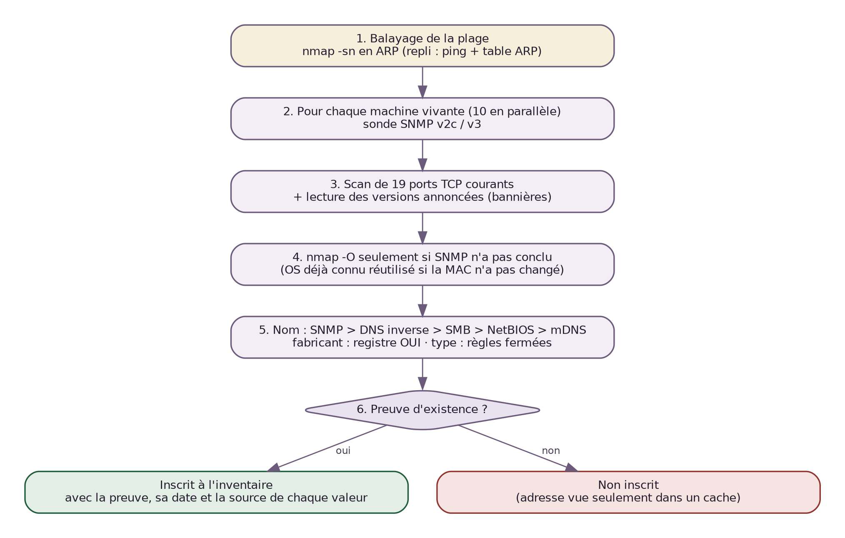
Figure 2 : Déroulement d'un scan
- Tu choisis la plage 192.168.0.0/23 et tu cliques « Scanner ».
- nmap envoie une question ARP à chacune des 512 adresses (sauf réseau et diffusion) : 73 machines répondent en quelques secondes.
- Pour chaque machine, 10 à la fois : 19 ports testés, SNMP essayé, nom cherché, fabricant lu dans le registre OUI, système deviné par nmap.
- Le type est décidé (imprimante, poste…), avec la règle qui l'a décidé.
- Tout est enregistré : nouvelles machines, mises à jour, inchangées.

8.2 Une panne
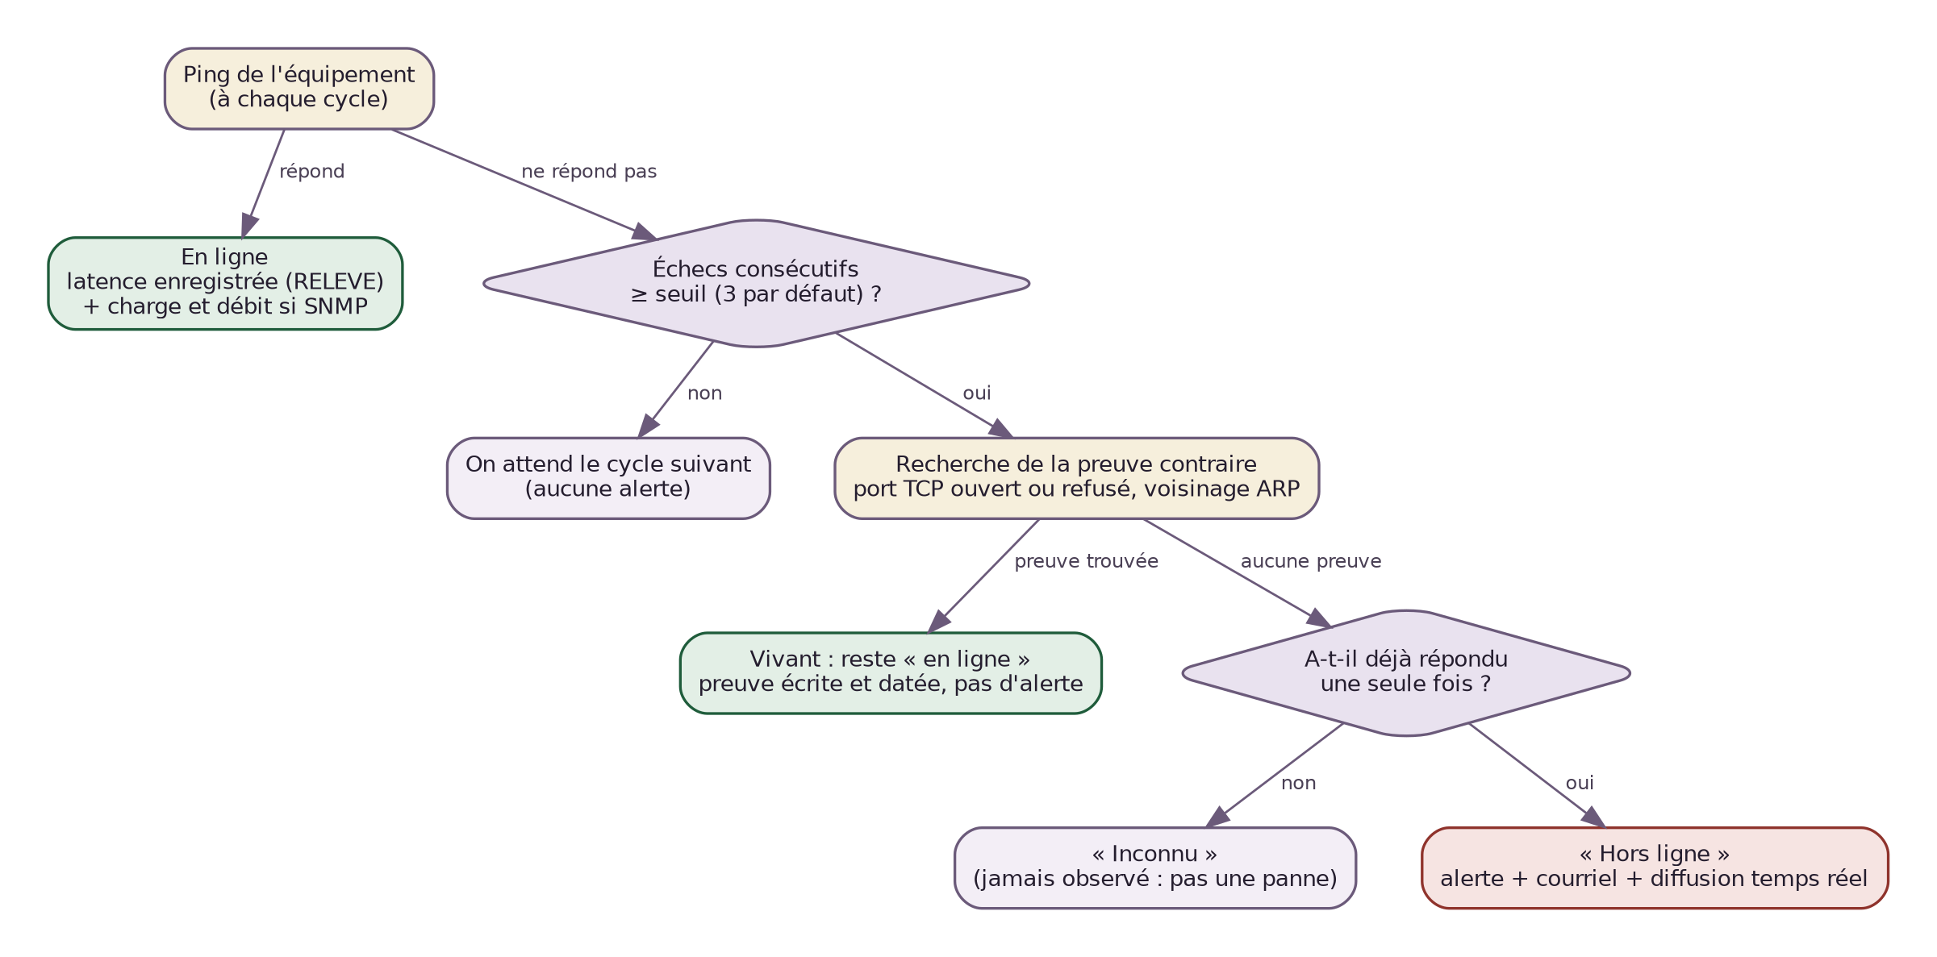
Figure 3 : De la vérification à l'alerte
- 10 h 00 : le serveur pingue l'imprimante. Pas de réponse. Il essaie ses ports : rien. Échec n° 1.
- 10 h 01 : échec n° 2. 10 h 02 : échec n° 3 → seuil atteint.
- L'imprimante passe hors ligne ; une alerte est créée et apparaît dans l'interface.
- Si personne ne s'en occupe et qu'elle est importante, elle est escaladée en incident (vérification toutes les 5 min).
- 10 h 20 : l'imprimante est rebranchée, elle répond → en ligne, l'alerte se ferme toute seule.

9. Questions qu'on peut te poser
Tableau 9 : Réponses courtes
Question | Réponse courte
C'est quoi une plage réseau ? | L'ensemble des adresses à explorer, écrit adresse/masque, ex. 192.168.0.0/23 = 512 adresses.
C'est quoi le token ? | Un badge secret. Celui de l'agent prouve qu'il est bien l'agent de son site ; celui de session prouve qui est connecté (8 h).
Pourquoi un agent ? | Parce que depuis Douala on ne voit pas les adresses MAC de Yaoundé ; l'agent mesure sur place et envoie.
Différence hors ligne / inconnu ? | Hors ligne : répondait puis a cessé. Inconnu : n'a jamais répondu, on ne sait pas.
Comment évitez-vous les fausses alertes ? | 3 échecs d'affilée, et on cherche une preuve contraire (un port qui répond) avant d'alerter.
Pourquoi seulement 7 machines en bande passante ? | Seules ces machines exposent un compteur SNMP. Pour tout le site : switch administrable ou NetFlow du routeur.
Le scan peut-il perturber le réseau ? | 10 machines examinées à la fois, pas de mot de passe deviné ; environ 500 adresses en 72 s sans incident.
Où sont les mots de passe ? | Hachés en base (bcrypt) ; les secrets du serveur dans .env, jamais sur GitHub.
Que se passe-t-il si l'agent tombe ? | Le serveur le déclare muet et le signale ; les machines du site ne sont pas marquées en panne à tort.
Qu'est-ce qui manque encore ? | HTTPS entre agent et serveur, révocation immédiate des sessions, correction de la courbe du parc.

